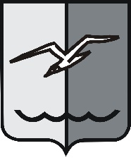

**РОССИЙСКАЯ ФЕДЕРАЦИЯ**

**МОСКОВСКАЯ ОБЛАСТЬ**

**СОВЕТ ДЕПУТАТОВ городского округа ЛОБНЯ**

**Р Е Ш Е Н И Е**

от 23.04.2019 г. № 65/44

О новой редакции Положения «Об управлении

образования Администрации городского округа Лобня»

### Рассмотрев предложения Администрации городского округа Лобня, учитывая мнения комиссии по образованию и науке, депутатов,

Совет депутатов **РЕШИЛ:**

1. Принять в новой редакции Положение «Об управлении образования Администрации городского округа Лобня» (прилагается).

2. Признать утратившим силу Решение Совета депутатов города Лобня от 26.09.2017 г. № 377/19 «О новой редакции Положения «Об управлении образования Администрации города Лобня».

3. Опубликовать настоящее решение в газете «Лобня» и разместить на официальном сайте городского округа Лобня.

4. Настоящее решение вступает в силу со дня его официального опубликования в газете «Лобня».

5. Контроль за исполнением настоящего решения и соблюдением принятого Положения возложить на С.С. Сокола - председателя комиссии по образованию и науке Совета депутатов городского округа Лобня.

Председатель Совета депутатов Глава

городского округа Лобня городского округа Лобня

Н.Н. Гречишников Е.В. Смышляев

«23» 04. 2019 г.